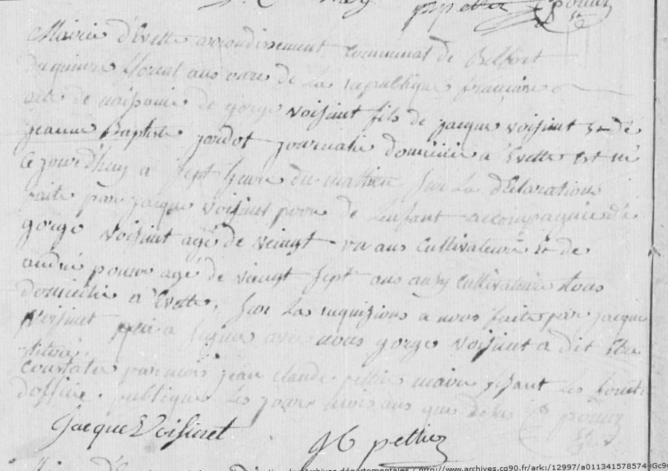
Source: http://www.archives.cg90.fr/?id=etat_civil
Evette, Births 1783-1803 Cote 1 E 42, N. 1 – 7
Image 52/56

